

LinFOOD

Manual de Instalação

DOC_08_MI

V-1.0 – 05/12/03

Equipe Omega

Índice
1 OBJETIVO 3
2 INSTALAÇÃO DO INTERNET INFORMATION SERVICES 4
3 INSTALAÇÃO DO CACHÉ 8
4 INSTALAÇÃO DAS PÁGINAS ASP LINFOOD 15
5 PREPARAÇÃO DO BANCO DE DADOS LINFOOD 16
6 REVISÕES 21

OBJETIVO
O Manual de Instalação do Sistema LinFOOD visa demonstrar os passos necessários para a correta instalação do Sistema e seus componentes requeridos.
Como pré-requisito, os servidores já deverão possuir instalado o Microsoft™ Windows 2000 Professional ou Server, operando devidamente em rede local com o protocolo TCP/IP.
Para realizar a instalação do Sistema LinFOOD, são necessários os seguintes CD’s:
- Sistema LinFOOD 1.0
- Microsoft™ Windows 2000
- Intersystems™ Caché

A instalação do Sistema LinFOOD é formada pelos seguintes passos:
      - Instalação do Servidor Web IIS (Internet Information Services)
      - Instalação do Banco de Dados Caché
      - Instalação das páginas ASP LinFOOD
      - Preparação do Banco de Dados LinFOOD

Depois de concluída a Instalação do Sistema LinFOOD, é altamente recomendável a leitura do Manual do Usuário, que descreve toda a operação do sistema.

INSTALAÇÃO DO INTERNET INFORMATION SERVICES
Neste tópico, é demonstrada a instalação do IIS na máquina que atuará como servidor web.

- Abra o Painel de Controle (Iniciar -> Configurações -> Painel de Controle) e dê um clique duplo sobre o ícone “Adicionar ou remover programas”.
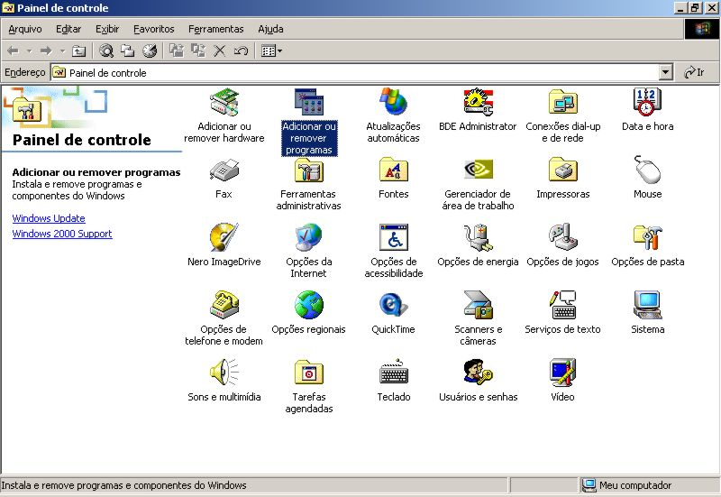

- Na tela “Adicionar ou remover programas”, dê um clique sobre o botão “Adicionar/remover componentes do Windows”.
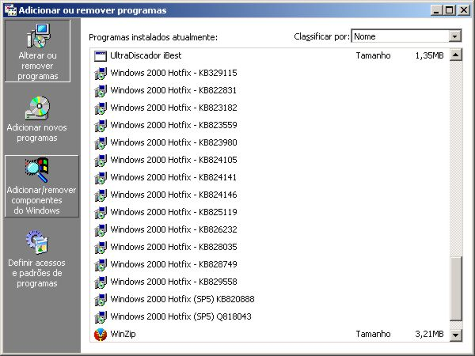

- Na tela “Assistente de componentes do Windows”, marque o item “Internet Information Services (IIS)” e dê um clique sobre o botão “Avançar”.
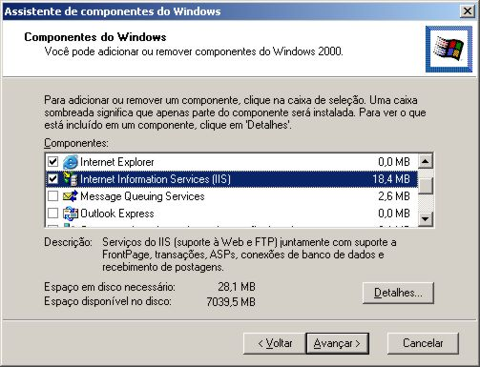
- Insira o CD do Microsoft™ Windows 2000 quando solicitado. O Assistente de componentes do Windows irá configurar o IIS.
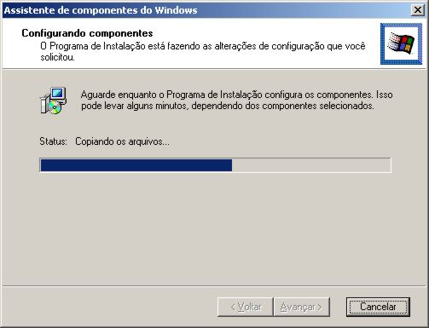
- Ao final da instalação do IIS, dê um clique sobre o botão Concluir. Se for solicitada a reinicialização do computador, proceda conforme recomendado.
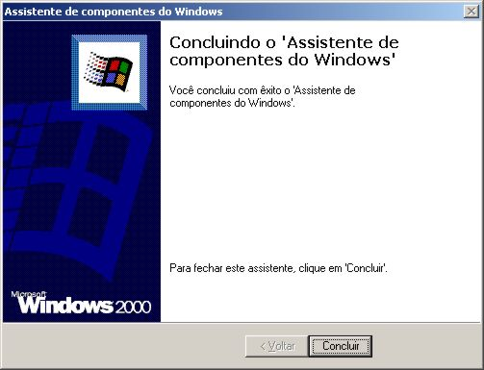

INSTALAÇÃO DO CACHÉ
Agora será mostrada a instalação do Banco de Dados Caché, na máquina que atuará como servidor de banco de dados.

1. Através do Windows Explorer, acesse o CD do Caché e dê um duplo clique sobre o instalador “CachePCKit.exe”.

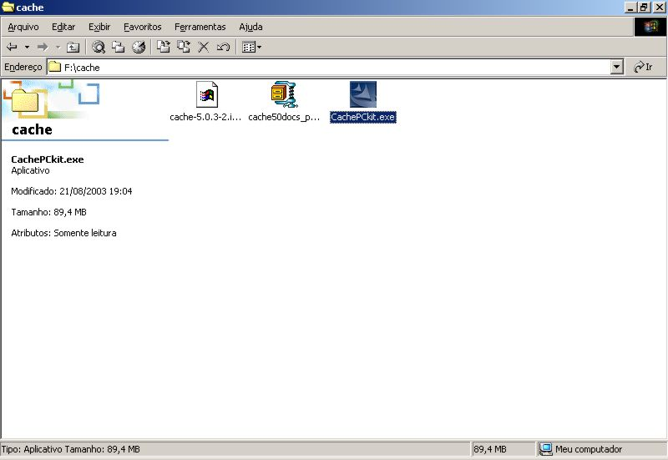

2. Indique uma pasta para salvar os arquivos de instalação do Caché e dê um clique sobre o botão “Next“.
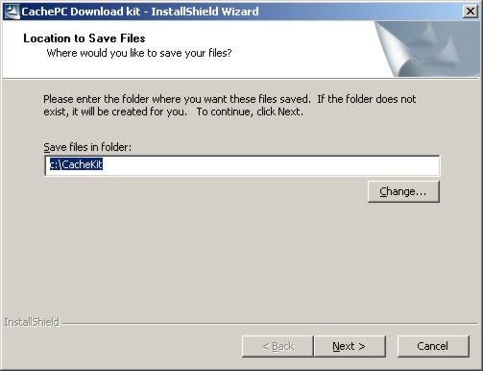
3. Os arquivos serão então copiados para a pasta especificada.
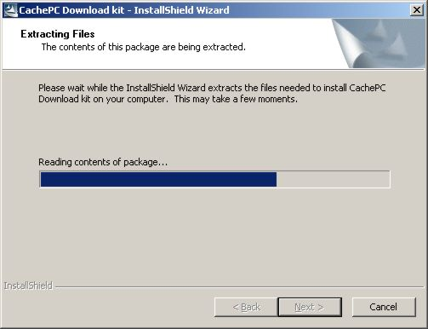

4. Escolha o idioma para instalação e dê um clique sobre o botão “OK”.
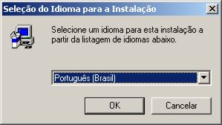

5. Após ler o contrato e concordar com ele, dê um clique sobre o botão “Sim”.
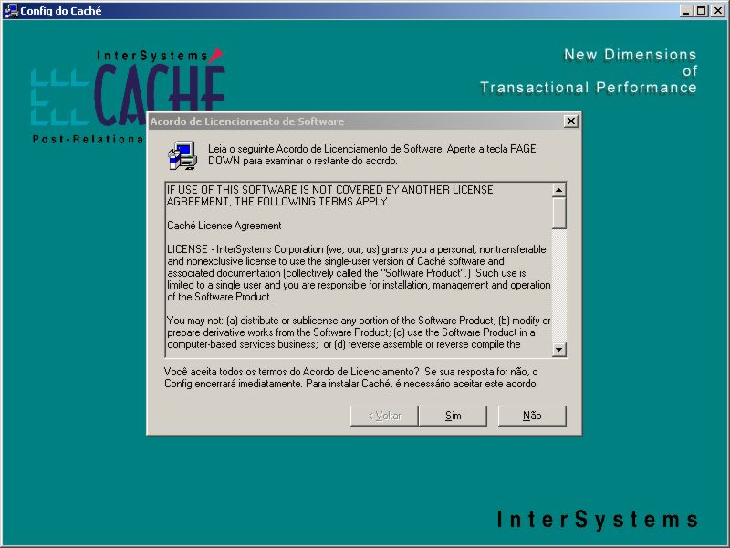

6. Indique uma pasta para instalar o Caché e dê um clique sobre o botão “OK“.
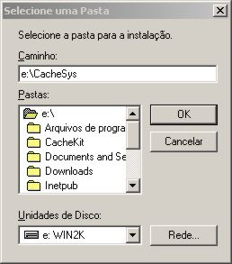

7. Escolha o sistema de caracteres usado nos bancos de dados. Se não souber, deixe no valor padrão. Dê um clique sobre o botão “Avançar”.
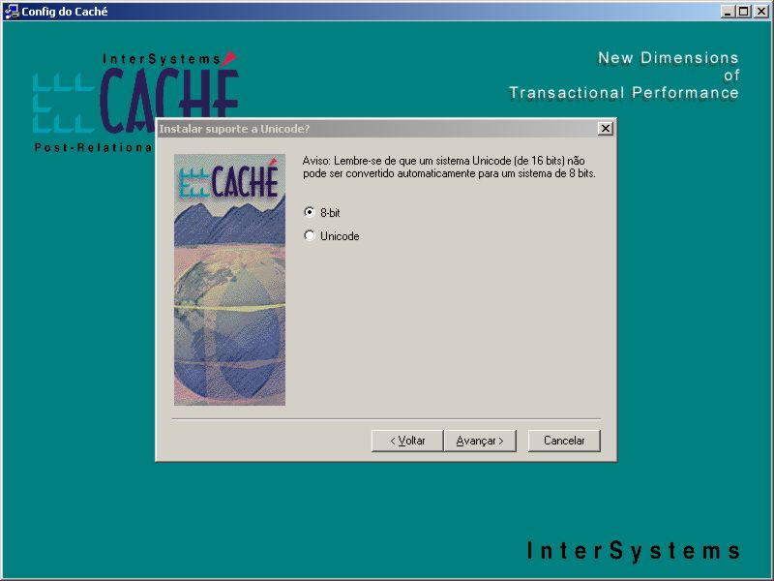

8. Após conferir as opções de instalação, dê um clique sobre o botão “Avançar”.
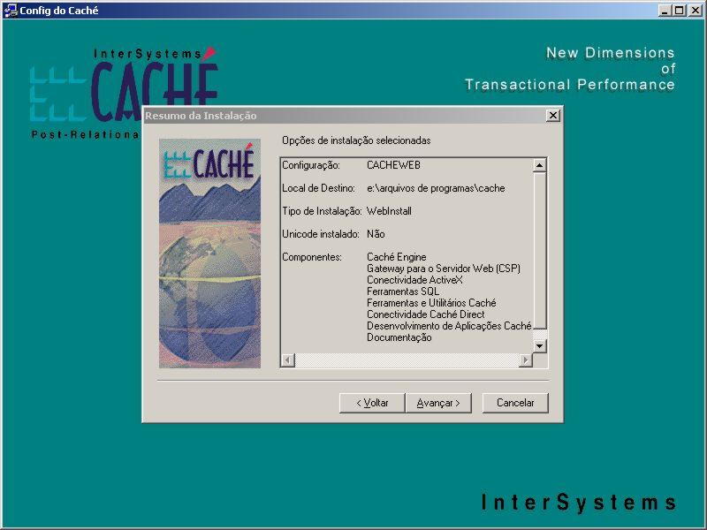

9. Se a mensagem abaixo aparecer, dê um clique no botão “Sim”.
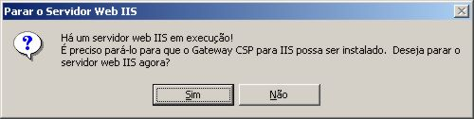

10. Aguarde enquanto os arquivos são copiados.
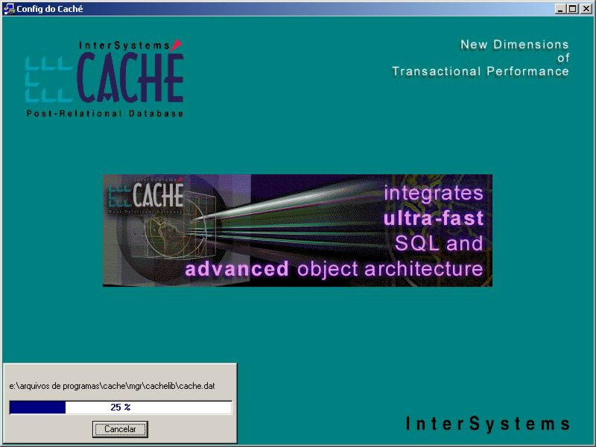

11. Ao final da cópia de arquivos, dê um clique sobre o botão “Terminar”.
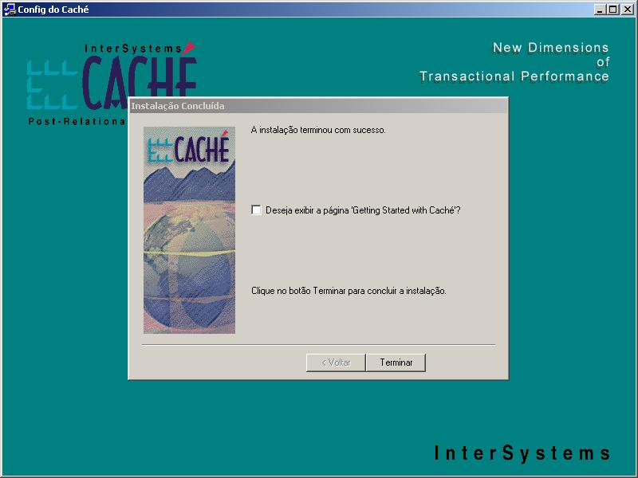

INSTALAÇÃO DAS PÁGINAS ASP LINFOOD
As páginas ASP do Sistema LinFOOD devem ser copiadas para a pasta X:\Inetpub\wwwroot\linfood da máquina que possui o IIS configurado, onde X: é a letra da unidade de disco onde o Windows 2000 está instalado. A estrutura de subdiretórios deve ser preservada.

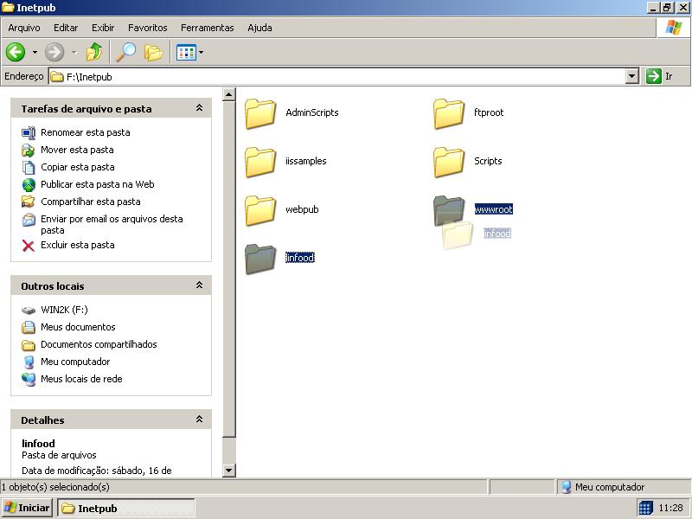

PREPARAÇÃO DO BANCO DE DADOS LINFOOD
Este é o último passo para a instalação do Sistema LinFOOD. Siga atentamente as informações descritas a seguir.

- Dê um clique com o botão direito no ícone do Caché, localizado ao lado do relógio do Windows.
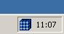

- No menu exibido, escolha a opção “Studio”.

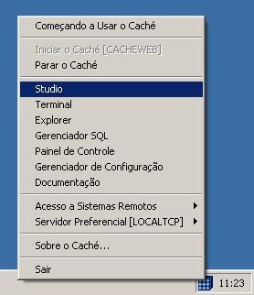

- Na tela do Caché Studio, escolha a opção Ferramentas -> Importar Localmente.
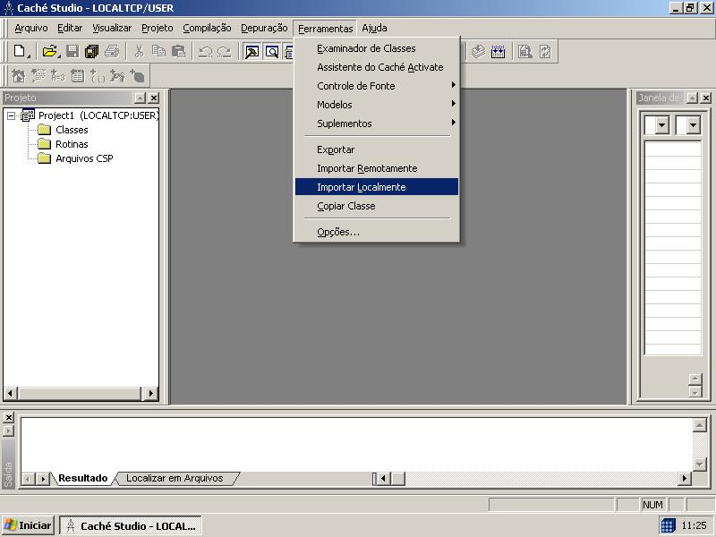

- Indique o arquivo “linfood.xml” que se encontra no CD do Sistema LinFOOD, e dê um clique sobre o botão “Abrir”.

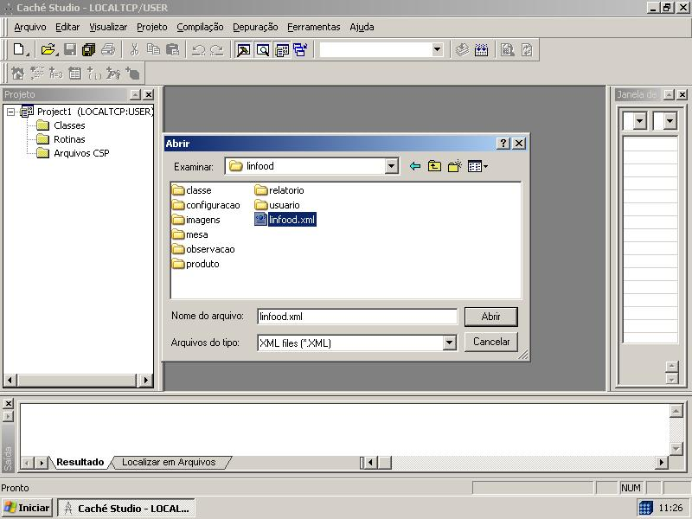

- Selecione todas as opções apresentadas e dê um clique sobre o botão OK. Aguarde a compilação de todas as classes do Sistema LinFOOD.

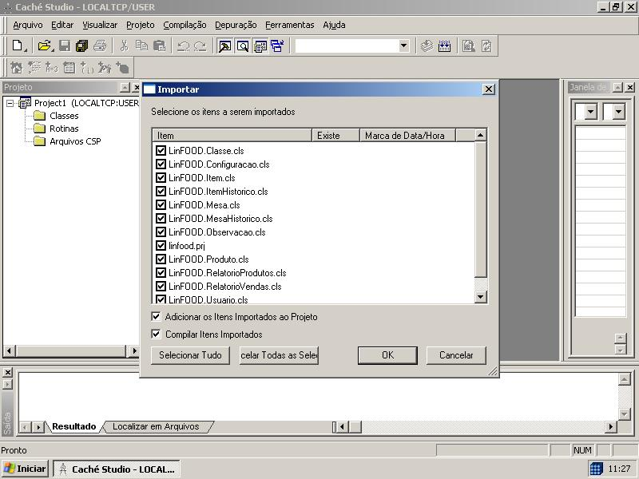

- Para testar a instalação do Sistema LinFOOD, a partir de qualquer máquina conectada na rede local, digite http://IP_SERVIDOR_WEB/linfood, onde IP_SERVIDOR_WEB deve ser substituído pelo endereço IP da máquina que possui o IIS instalado e as páginas ASP armazenadas. Dê um clique sobre o botão “Ir”.

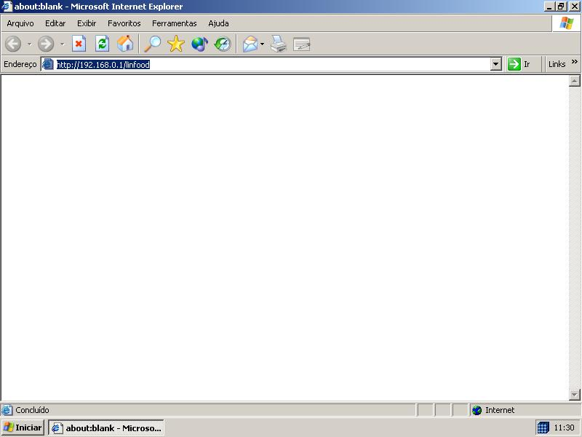

- Para facilitar a entrada no sistema, crie atalhos em todas as máquinas que utilizarão o Sistema LinFOOD, apontando para o endereço citado acima.

REVISÕES

